运行在Windows服务器

1. 安装cygwin
2. 安装openresty，启动nginx.exe
3. 准备sockpro，并在5000端口启动

$ ./sockproc.exe 5000 --foreground

1. 准备file-server，并免密启动

$ ./file_server-master.exe -dir .  -debug -port ':8081'

以下为接口调用说明：

1、上传vtk文件

请求方法：PUT

请求路径：<http://localhost:8080/uploadfile>

请求参数格式：body的form-data（key : files ; value : 待上传的文件）

内部逻辑：先在当前目录创建一个以GUID作为名称的文件夹，再将文件上传到此目录，上传成功后在此目录下新建result文件夹，用于存放后续计算结果文件。

响应结果：上传的文件所在目录名称

2、列出目录下的文件列表

请求方法：GET

请求路径：<http://localhost:8080/listfile?dirid=test>

请求参数说明：dirid--文件所在目录名称

响应结果：该目录下的文件列表（json格式）

响应结果说明："Name": 文件名,"Size": 文件大小,"ModTime": 最近修改时间,"IsDir": 是否文件夹,"IsText": 是否文本格式

3、调用可执行程序VTK2GLTF.exe-启动计算进程

请求方法：POST

请求路径：[http://localhost:8080/VTK2GLTF](http://localhost:8080/VTK2GLTF?dirid=data)

Content-Type：application/x-www-form-urlencoded

请求参数说明：dirid--文件所在目录名称

响应结果：VTK文件名称、经度值、纬度值、高度值

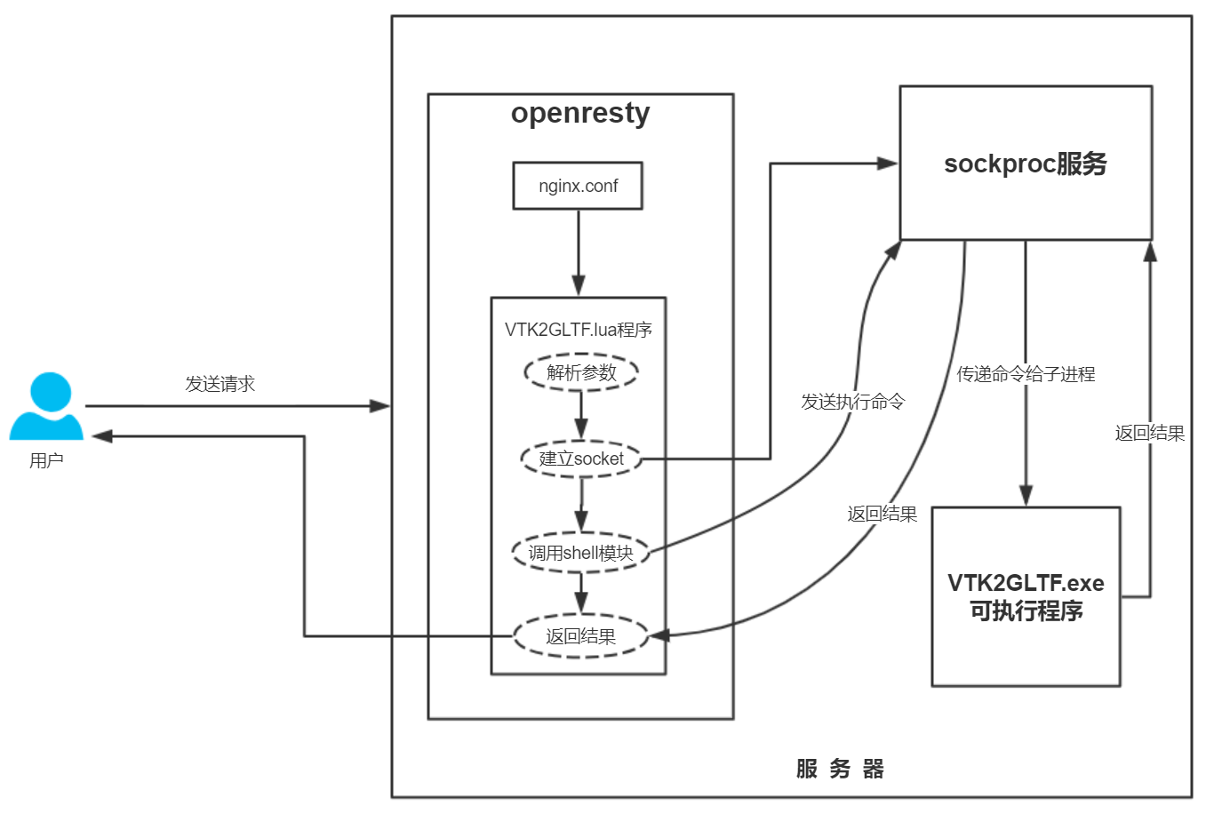

4、下载计算结果文件zip包

请求方法：GET

请求路径：<http://localhost:8080/download?dirid=test>

请求参数说明：dirid--文件所在目录名称

响应结果：该目录下的result文件夹压缩包

